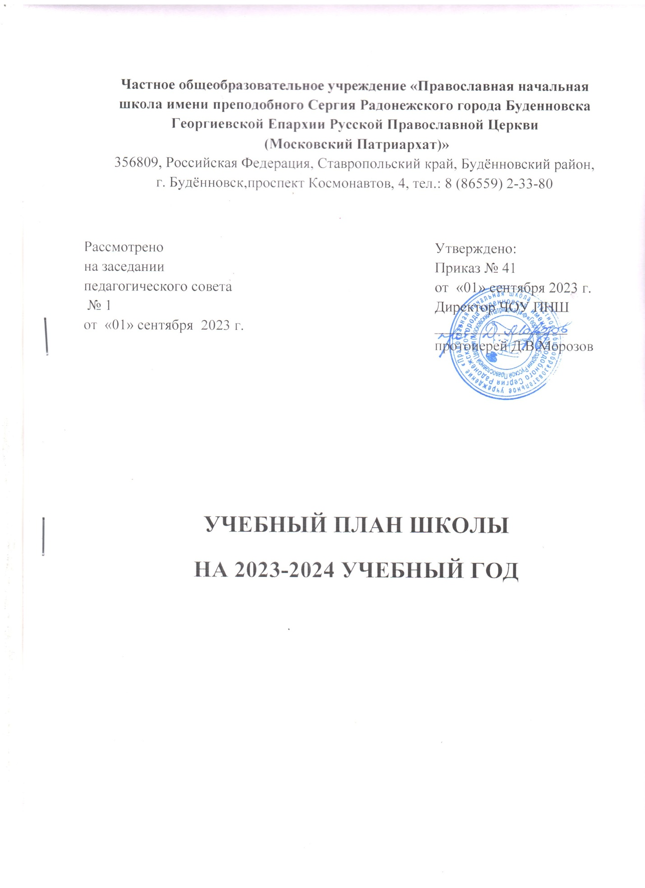

ЧОУ «Православная начальная школа им. прп. Сергия Радонежского» - образовательная организация, которая дает начальное общее образование и создает условия для всестороннего, гармонического и христианского развития обучающихся. Основные цель школы – это формирование православного мышления и образа жизни, общей культуры обучающихся, их адаптация в жизни, в обществе, создание основы для воспитания гражданственности, уважения к культурному и историческому наследию страны.

Учебный план обеспечивает достижение важнейших целей современного начального образования:
- формирование православного мировоззрения обучающихся;
- формирование гражданской идентичности обучающихся;
- приобщение обучающихся к общекультурным и национальным ценностям, информационным технологиям;
- формирование здорового образа жизни, элементарных правил поведения в экстремальных ситуациях;
- личностное развитие обучающихся в соответствии с их индивидуальностью;
- готовность обучающихся к продолжению образования на ступени основного общего образования.

Учебный план обеспечивает выполнение гигиенических требований к режиму образовательного процесса, установленных в Санитарных правилах и нормах СанПиН 1.2.3685-21 «Гигиенические нормативы и требования к обеспечению безопасности и (или) безвредности для человека факторов среды обитания», утвержденных постановлением Главного государственного санитарного врача Российской Федерации от 28.01.2021 № 2, Санитарных правилах СП 2.4.3648-20 «Санитарно-эпидемиологические требования к организациям воспитания и обучения, отдыха и оздоровления детей и молодежи», утвержденных постановлением Главного государственного санитарного врача Российской Федерации от 28.09.2020 № 28, и предусматривает:
- продолжительность учебного года в 1-м классе - 33 учебные недели;
- во 2-4-х классах - 34 учебных недели.
Согласно требованиям санитарно-эпидемиологических правил и нормативов учебный план предоставляет возможность работы Школы в режиме 5-дневной (1-4 классов) учебной недели.
Обучение в 1-м классе осуществляется с соблюдением следующих дополнительных требований:
- учебные занятия проводятся по 5-дневной учебной неделе и только в первую смену;
- используется «ступенчатый» режим обучения: в сентябре, октябре - по 3 урока в день по 35 минут каждый, в ноябре-декабре - по 4 урока по 35 минут каждый, в январе-мае - по 4 урока по 40 минут каждый;
- обучение проводится без бального оценивания знаний обучающихся и домашних заданий;
- дополнительные недельные каникулы в середине третьей четверти.

При проведении учебных занятий по «Иностранному языку» (2-4 классы), деление класса на две группы осуществляется при наполняемости 25 и более человек.
В учебном плане Школы отражены все предметные области, образовательные компоненты и учтены нормативы учебной нагрузки обучающихся.
Режим работы Школы обеспечивает выполнение инвариантной части (базового компонента) и вариативной (использование регионального и школьного компонента) в соответствии с интересами и потребностями обучающихся, способствуя реализации идеи развития личности в культурно-нравственном плане, обеспечивая условия для самовыражения и самоопределения обучающихся.
Базисный учебный план состоит из двух частей: инвариантной части, вариативной части, включающей только внеурочную деятельность, осуществляемую во второй половине дня.
Содержание образования, определенное инвариантной частью, является обязательным и неизменным, обеспечивает приобщение обучающихся к общекультурным и национально-значимым ценностям, формирует систему предметных навыков и личностных качеств, соответствующих требованиям федерального государственного образовательного стандарта. Недельная нагрузка не превышает предельно допустимую. Обязательная нагрузка обучающихся соответствует базисному учебному плану общеобразовательных учреждений Российской Федерации и Ставропольского края. Инвариантная часть реализуется через форму традиционного урока, но с применением инновационных образовательных технологий: КФО (коллективных) и ГФО (групповых форм обучения), проектной технологии, исследовательского метода, игровых технологий,
В учебном плане время, отведенное на изучение образовательных компонентов и областей, соответствует требованиям ФОП НОО , разработанных Минобразования России на основе ФГОС начального общего образования.
Чтобы выполнить требования Государственных стандартов и православного стандарта на уровне начального общего образования базовая часть учебного плана включает обязательный набор предметов, соответствующий ФГОС и православному компоненту.
Обучение в школе осуществляется по программе 1 – 4 на русском языке УМК « Школа России».
Предметная область «Русский язык и литературное чтение» представлена учебными предметами:
- «Русский язык» - 1 – 4 классы – 4 часа в неделю;
- «Литературное чтение»- 1 класс - 4 часа, 2-3 классы – 4часа в неделю, в 4 классе – 3 часа, четвертый час на ОРКСЭ ( ОПК).

Согласно ФОП и на основании заявлений родителей (законных представителей) и с учетом их мнения, предмет «родной язык» и «литературное чтение на родном языке» в учебный план 2023 – 2024 учебного года не включены

Предметная область «Иностранный язык» представлена предметом «Иностранный язык» (английский) - 2-4 классы – 2 часа в неделю.

Предметная область «Математика и информатика» представлена учебным предметом «Математика» - 1- 4 классы – по 4 часа в неделю.

Предметная область «Обществознание и естествознание (Окружающий мир)» представлена предметом «Окружающий мир» - по 2 часа в неделю в 1 – 4 классах.

Предметная область «Искусство» представлена двумя предметами:
- «Музыка» в 1- 4 классах по 1 часу в неделю.
- «Изобразительное искусство» - по 1 часу в неделю с 1 по 4 класс.
Предметная область «Технология» представлена предметом «Технология»– по 1 часу в неделю в 1 - 4 классах.

Предметная область «Физическая культура» включает учебный предмет «Физическая культура» (по 2 часа в неделю, в 1-м – 4-м классах).

В предметной области «Основы религиозных культур и светской этики» изучается учебный предмет «Основы православной культуры» в 4-м классе 1 час в неделю.
Поскольку школа - частное общеобразовательное учреждение, учредителем которого является религиозная организация, предмет, обеспечивающие религиозное образование (религиозный компонент) «Основы православной веры» включен в учебный план школы в часть, формируемую участниками образовательного процесса. (ч.8, ст. 87 ФЗ № 273-ФЗ) , и в инвариативную часть, не нарушая СанПиН (2.4.2.1178 -02)
«Основы православной веры» - по 1 часу в 1-м, 2-м, 3-м, 4-м классах; второй час реализуется во внеурочной деятельности и в Божественной Литургии на двунадесятые праздники.
«Церковнославянский язык» - во внеурочной деятельности по 1 часу в 2-м, 3-м, 4-м классах.
Внеурочная деятельность в школе осуществляется в соответствии с требованиями ФГОС. Это позволяет обеспечить учет индивидуальных особенностей и потребностей обучающихся через различные формы внеурочной деятельности, создавая единое образовательное и методическое пространство в образовательном учреждении. Учитывая, что модель внеурочной деятельности строится на основе оптимизации всех внутренних ресурсов школы, она становится оптимизационной.
При отборе содержания и видов внеурочной деятельности обучающихся учитываются потребности общества, интересы обучающихся, пожелания родителей, опыт внеурочной деятельности педагогов и возможности материально-технической базы школы.
Часть учебного плана, формируемая участниками образовательных отношений, позволяет в полной мере реализовать требования ФГОС. Обучающимся предоставляется возможность выбора занятий (кроме курсов православной направленности), направленных на их всестороннее развитие (10 часов в неделю) в рамках внеурочной деятельности.
Учебная нагрузка на ученика не превышает максимального объема и соответствует нормам СанПиН Российской Федерации 2.4.2.1178-02 "Гигиенические требования к условиям обучения в общеобразовательных учреждениях".
Учебный план Школы обеспечивает преемственность на всех уровнях обучения и нацелен на освоение федеральной образовательной программы, федеральных государственных образовательных стандартов и реализацию индивидуальных запросов обучающихся.

УЧЕБНЫЙПЛАН

ЧОУ «ПНШ ИМ.ПРП. СЕРГИЯ РАДОНЕЖСКОГО Г. БУДЕННОВСКА»
НА 2023-2024 УЧЕБНЫЙ ГОД

Предметные области | Учебные  предметы | Количество часов в неделю |  |  |  |  |  |  |  | Итого |  | Формы промежуточной аттестации
 |  | I |  | II |  | III |  |  | IV
Обязательная часть
Русский язык и литературное чтение | Русский язык | 5/165 |  | 5/170 |  | 5/170 |  |  | 5/170 | 20/675 |  | диктант
 | Литература | 4/132 |  | 4/136 |  | 4/136 |  |  | 3/102 | 15/506 |  | тестовая работа
Иностранный язык | Иностранный язык (англ.) | - |  | 2/68 |  | 2/68 |  |  | 2/68 | 6/204 |  | контр. работа
Математика и информатика | Математика | 4/132 |  | 4/136 |  | 4/136 |  |  | 4/136 | 16/540 |  | контр. работа
Обществознание и Естествознание | Окружающий мир | 2/66 |  | 2/68 |  | 2/68 |  |  | 2/68 | 8/270 |  | тестовая работа
Основы религиозных культур и светской этики | Основы православной культуры | - |  | - |  | - |  |  | 1/34 | 1/34 |  | защита проекта
Искусство | Музыка | 1/33 |  | 1/34 |  | 1/34 |  |  | 1/34 | 4/135 |  | тестовая работа
 | Изобразительное  искусство | 1/33 |  | 1/34 |  | 1/34 |  |  | 1/34 | 4/135 |  | тестовая работа
Технология | Технология | 1/33 |  | 1/34 |  | 1/34 |  |  | 1/34 | 4/135 |  | защита проекта
Физическая  культура | Физическая  культура | 2/66 |  | 2/68 |  | 2/68 |  |  | 2/68 | 8/270 |  | сдача нормативов
Итого |  | 20 |  | 22 |  | 22 |  |  | 22 | 86/2904
Часть, формируемая участниками образовательного процесса
Основы православной веры |  |  | 1/33 |  | 1/34 |  | 1/34 | 1/34 |  |  | 4/135 |  | тестовая работа
Предельно допустимая аудиторная нагрузка при 5-ти дневной учебной неделе |  |  | 21 |  | 23 |  | 23 | 23 |  |  | 90/3039

ТАБЛИЦА ВНЕУРОЧНОЙ ДЕЯТЕЛЬНОСТИ
ЧОУ «ПНШ ИМ. ПРП. СЕРГИЯ РАДОНЕЖСКОГО Г.БУДЕННОВСКА»
НА 2023-2024 УЧЕБНЫЙ ГОД

Направления  развития  личности | Рабочие программы  внеурочной  деятельности | 1 класс | 2 класс | 3 класс | 4 класс | Итого
Общеинтеллектуальное | «Занимательная математика» | 2/66 | 1/34 | 1/34 | 1/34 | 5/168
 | «Легко ли писать без ошибок» | 1/33 | 1/34 | 1/34 | 1/34 | 4/135
Духовно - нравственное | «Основы Православной веры» | 1/33 | 1/34 | 1/34 | 1/34 | 4/135
 | «Церковнославянский язык» | - | 1/34 | 1/34 | 1/34 | 3/102
Общекультурное | «Церковное пение» | 1/33 | 1/34 | 1/34 | 1/34 | 4/135
 | «Читаю в поисках смысла» | 1/33 | 1/34 | 1/34 | 1/34 | 4/135
Спортивно - оздоровительное | «Основы физической подготовки» | 1/33 | 1/34 | 1/34 | 1/34 | 4/135
 | «Гимнастика» | 1/33 | 1/34 | 1/34 | 1/34 | 4/135
Социальное | «Я - путешественник» (Путешествуем по России) | 1/33 | 1/34 | 1/34 | 1/34 | 4/135
 | «Разговоры о важном» | 1/33 | 1/34 | 1/34 | 1/34 | 4/135
Итого |  | 10/330 | 10/340 | 10/340 | 10/340 | 40/1350

